VERSLAG oneloftrace SLAVONSKI BROD 25/09/2016

De heenvlucht op vrijdag Eindhoven-Tuzla was perfect. De politie en douane controle nam 2 uur in beslag. Om de huurwagen in ontvangst te nemen nog eens ander halfuur. De Bosnische wegen zijn smal, bergachtig en amper verlicht. De lokale bestuurders zijn echt roekeloos. Vermits er zelf op het internet bij mijn weten geen wegenkaarten te vinden zijn van Bosnië-Herzegovina, hebben wij voor de 80 km vogelvlucht ruim 160 km afgelegd en hadden daarvoor meer dan 3 uur nodig. De bewegwijzering en de dorpen zijn aangeduid in schrift dat voor ons amper te ontcijferen is. Iemand vinden die Engels praat is nog moeilijker.
Er werden voor de race 2016 meer dan 500 duiven ingeschreven,
135 liefhebbers uit 16 landen. De hokinrichting is zeer behoorlijk. De training wedstrijden verliepen goed met weinig verliezen. Alleen de vierde en laatste trainingsvlucht over 167 Km was er voor het eerst een groot verlies van een honderdtal duiven.
Het inkorven van de 280 resterende duiven voor de finalrace greep plaats op zaterdag, een echt spektakel. Er waren 25 liefhebbers afgekomen, vooral uit de omgeving Split ( Dalmatische kust )aan de Adriatische zee en die weten wat feesten is. De gegevens van de chipring worden grondig vergeleken met de voetring, De jonge duiven waren in goede conditie en stonden nog op 2 tot 4 pennen, De laatste weken werd alleen nog gevoederd met voeders Vanrobaeys .( één zak kost daar meer dan 25€). De duiven gaan in een aanhangwagen, zo gemaakt dat er 14 vakken zijn waar er in elk vak plaats is voor 40 duiven. Tijdens het inkorven is er een barbecue en wordt op één biertje of een glaasje sterke drank niet gekeken. Het lam voor de barbecue van morgen wordt gekeeld en het vel afgestroopt.
Zondag is het opnieuw prachtig weer. We vernemen dat de duiven gelost werden in Pasjak - Rupe op een hoogvlakte van 700 meter, in de omgeving van Pula en de
Italiaanse grens om 8.15 uur, 310 km ver.

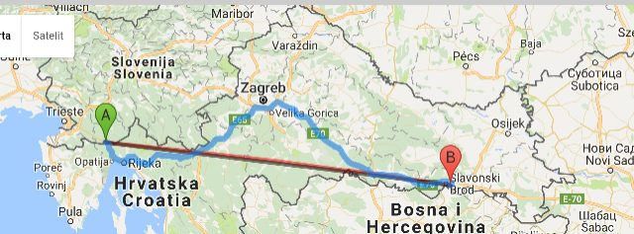

Eerst moeten ze de bergkam SNEŽNIK over met als hoogste top 1796 m boven de zeespiegel.
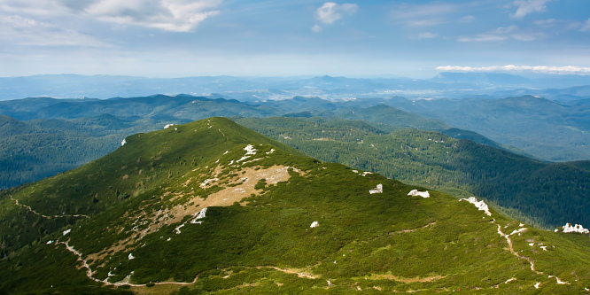

Nog voor halverwege moeten ze de ĆIĆARIJE (1272 m) over.
Vervolgens moeten ze vliegen over het heuvelachtig nationaal park van Risnjak met als hoogste top 1528 m.

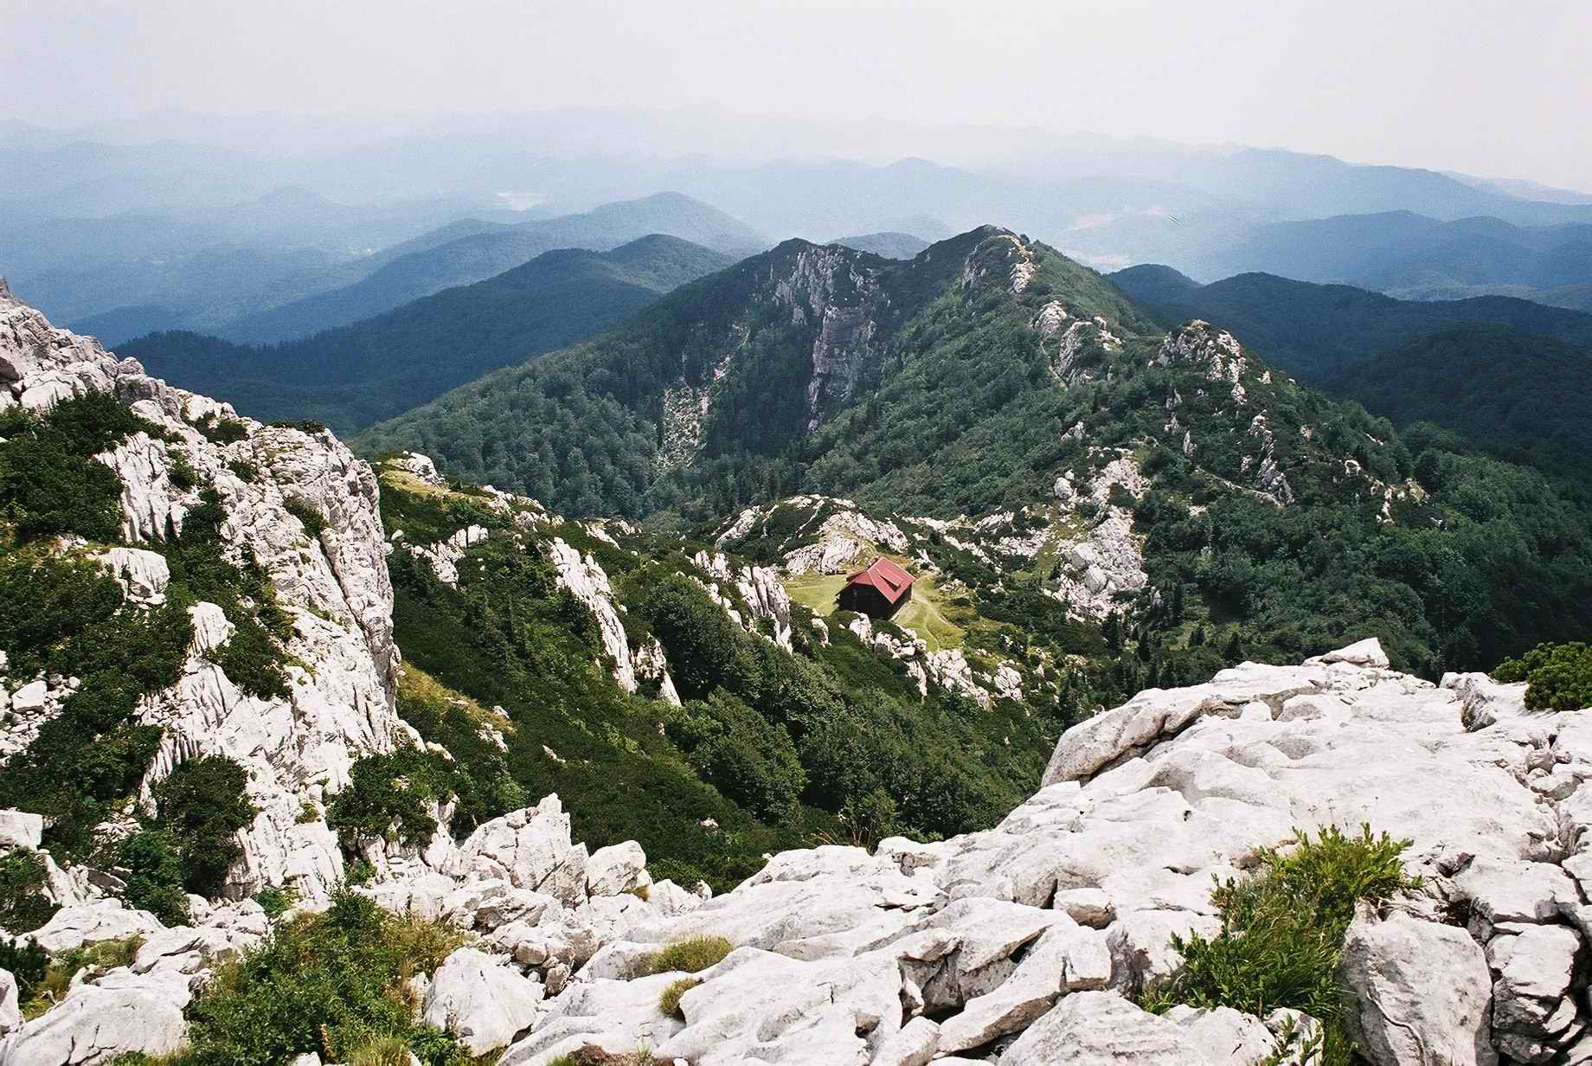

In Slavonski Brod was er een klare hemel met een lichte tegen wind, echt duivenweer. De weerkaart werd grondig bestudeerd en is op het eerste zicht zeker niet ongunstig. Ik vermoedde dat de eerste duiven 1200 meter per minuut zullen afleggen. De lokale liefhebbers dachten eerder aan 800 meter per minuut. In de voormiddag worden we uitgenodigd door plaatselijke liefhebbers om hun duiven te komen keuren. Wie kan dat...? Toch willen wij om 12.30 bij het hok zijn. Bij aankomst is de constatatie-installatie zelf nog niet geïnstalleerd.Alle aandacht gaat naar de barbecue van een schaap en kalf ( aangezien Bosniër meestal moslims zijn, is er geen varkensvlees)
Er zijn ruim 70 liefhebbers om de aankomst mee te maken. Toch duurt het tot 14.35 uur voor de eerste duif aankomt.
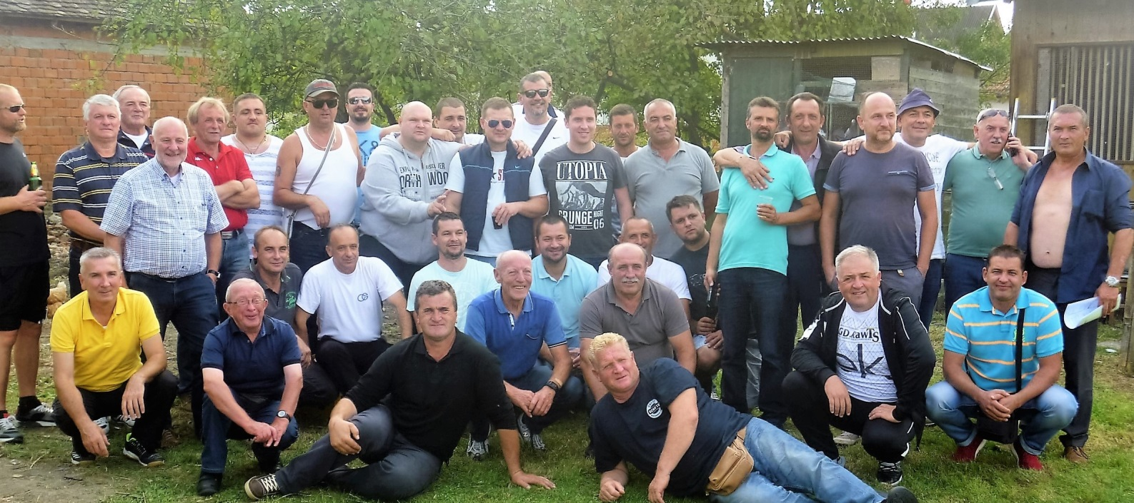

Een blauwe bonte witslager. Een Bosnische jonge duif aangekocht door Sus Stappaert,Schoten, op het internet . Hij wint hierbij 2.500€ plus de helft van de verkoop.
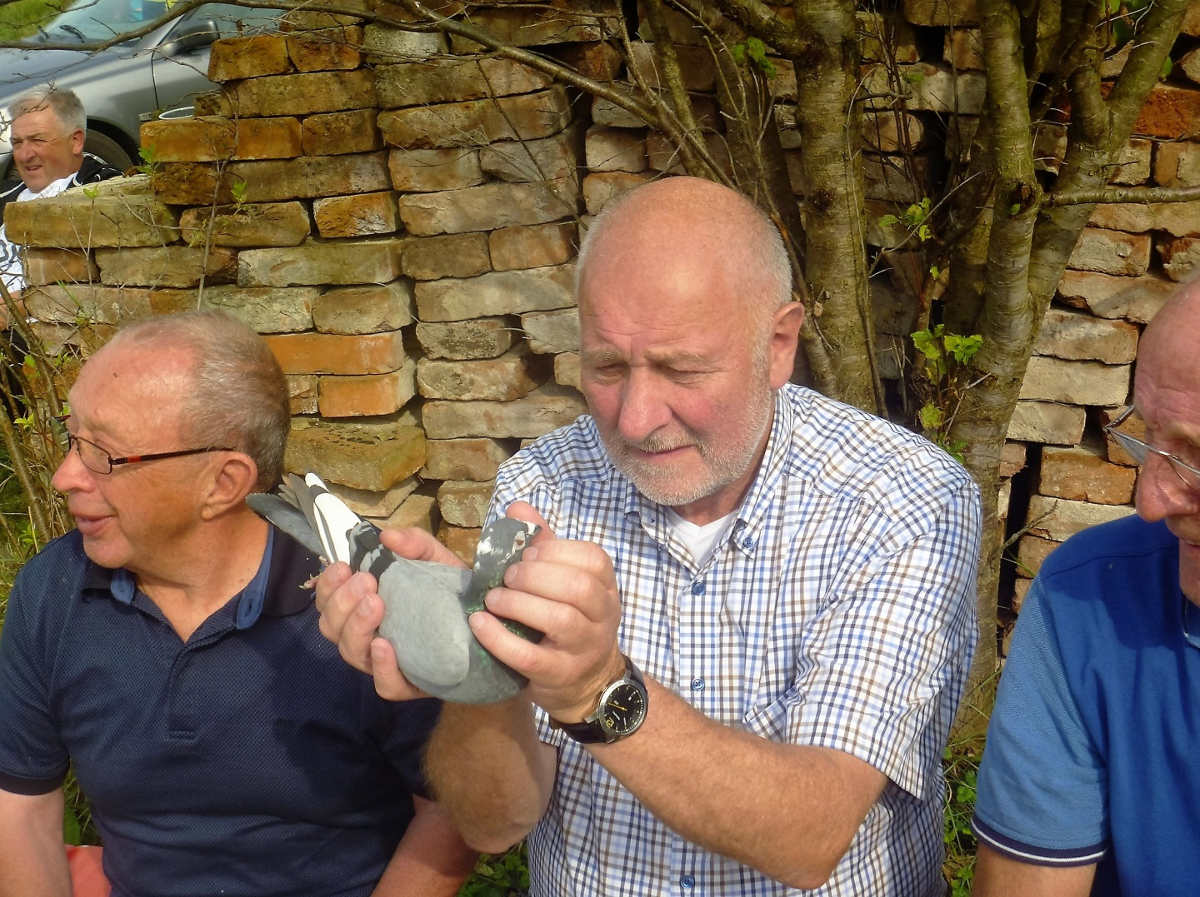
We moeten dan 70 minuten wachten voor er nog eens enkele duiven op de plank neerstrijken. Er komen de eerste dag maar 16 duiven thuis. De eerste Nederlandse duif wint de 3°plaats en ook de 10° voor Gilbert Heynen uit Gronsveld. De eerste Belgische duif is deze van Any Pappyn uit Schendelbeke. Verder komen alle duiven komen alleen aan. Om 18.00 is het daar de duisternis ingetreden. Bij het morgenmaal vernemen we dat nog 3 duiven zijn aangekomen.
De reden van de trage aankomst is voor mij een raadsel. Ze moeten wel vliegen over 3 hoge bergkammen, wellicht zit daar een mogelijke oorzaak. Maar ook de grote populatie aan roofvogels in dit bosrijk gebied zit er voor een deel tussen. De duiven van de oneloft in Nevele moesten geen bergen over en ook daar zien we een rampzalige aankomst. De meningen van de lokale liefhebbers zijn ook niet eensluidend. De langste vlucht in oost Kroatië is Dresden (Duitsland 735 km ver). Deze vlucht verloopt meestal regelmatig en de wedstrijd staat minder dan 2 uur open. Toch zijn er jaarlijks op vluchten grote verliezen waarvoor er geen verklaring is.
Het is echt jammer voor de organisator Filip Pudic die zoveel inspanningen doet om een grote oneloftrace te organiseren tegen een betaalbare prijs (55€) . Ik vrees dat hij er geld aan toe draagt. 3x naar België reizen om duiven op te halen. De huisvesting is goed, ook de verzorging en het opleren valt geen negatief woord te vertellen.
Hopelijk volgend jaar beter
De deelnemers aan de oneloft: http://www.zoplanet.com.hr/?p=4756
De deelnemers aan de finale vlucht:http://www.zoplanet.com.hr/?p=4756
de uitslag:
De groepsprestatie van 5 en 3 duiven : http://www.zoplanet.com.hr/?p=4789
(bemerk de goede prestatie van Willy Corteel uit Oostduinkerke)

Paul Lesage

